BRM岡山600㎞(四国ｶﾙｽﾄ)
23：00スタート 獲得標高8,738m
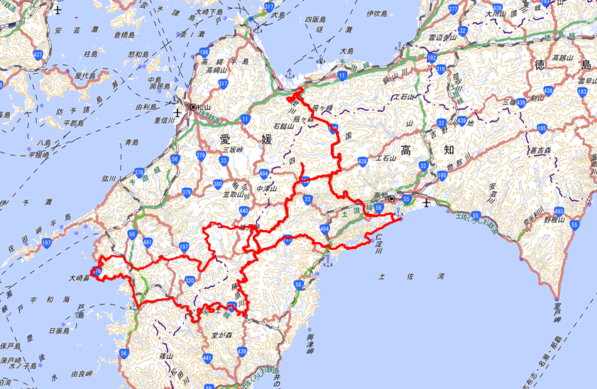
スタート＆ゴール
